CURSO: CIÊNCIA DA COMPUTAÇÃO
DISCIPLINA: REDES DE COMPUTADORES
PROF.: RENATA SOUSA S. TOLENTINO |  | DATA: 17/11/2020
NOME:_____________________________________________ |  | VALOR:
TURMA:2DA |  | NOTA: ______________

Questão 1:
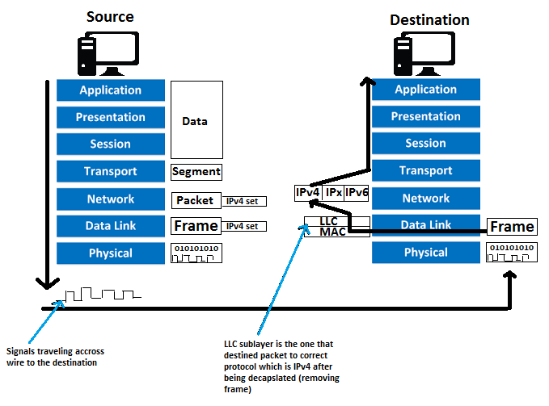
Disponível em: http://www.cnt4all.com/2016/10/09-data-link-layer-llc-and-mac.html.

A imagem acima apresenta um modelo padrão de comunicação de dados em redes de computadores chamado Modelo OSI, que trabalho com 7 camadas que possuem diversos protocolos para executar suas funções. São exemplos de protocolos da camada de Aplicação
- IPv4 e IPv6
- MAC e LLC
- DNS e FTP
- IPv6 e DNS
- FTP e MAC

Questão 2:
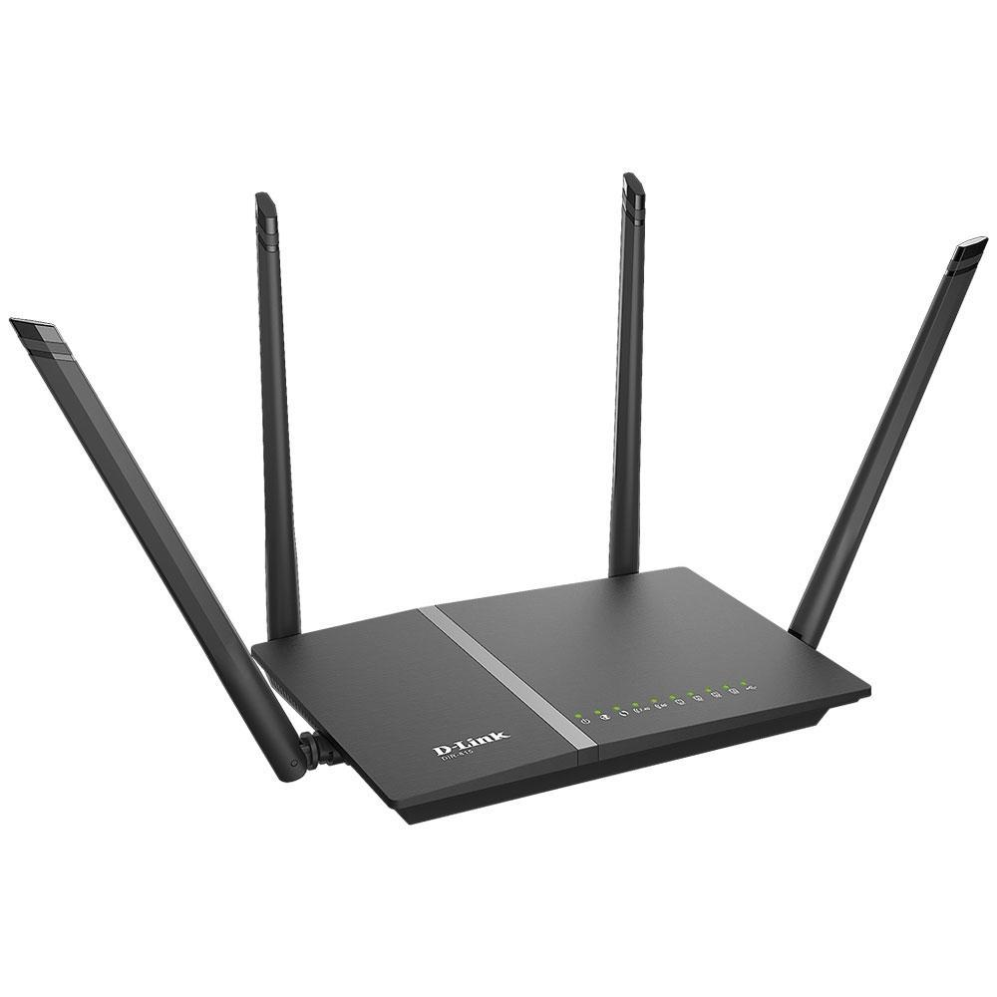

Disponível em : https://www.kabum.com.br/cgi-local/site/produtos/descricao_ofertas.cgi?codigo=96115&gclid=EAIaIQobChMIyNnx0uvh6QIVFgSRCh2ucQBdEAQYASABEgLQYPD_BwE

Características:
Marca: D-link
- Modelo: DIR-815
Especificações:
- Alcanceaté: 200m²
- Alimentação Elétrica: Entrada: 100-240V / Saída: 12V / 1A
- Antena (Ganho): 5dBi
- Antena (Quantidade): 4
- Antena (Tipo): Externa
- Frequência Wi-Fi: 2,4 GHz / 5 GHz

O dispositivo acima é um roteador que opera na camada de rede da arquitetura TCP/IP e possui características para suportar os seguintes padrões de redes
- IEEE 802.3
- IEEE 802.5
- IEEE 802.15
- IEEE 802.11
- IEEE 802.16

Questão 3
Na arquitetura TCP/IP existem diversos protocolos com funções diferentes, em qual camada da arquitetura trabalham os protocolos responsáveis pelo correio eletrônico como POP, SMTP e INAP?

- Transporte.
- Interface com rede.
- Internet.
- Aplicação.
- Rede.

Questão 4
O protocolo IP é utilizado como identificação de dispositivos e rotas em redes de computadores, ele pode ser encontrado em duas versões IPv4 e IPv6, que se diferenciam em formato, tamanho e possiblidades de apresentação. O IPv6 possui

- 16 bits.
- 32 bits.
- 64 bits.
- 128 bits.
- 256 bits.

Questão 5
O IPv4 apresenta-se como um formato de

a) 4 octetos.
b) 6 algarismos hexadecimal.
c) 12 grupos de algarismos.
d) 16 grupos de um byte.
e) 3 grupos de 2 algarismos.

Questão 6
A segurança da informação é controlada por diversos protocolos em redes de computadores. Qual opção representa um protocolo de segurança?

- IP.
- TCP.
- WPA.
- DNS.
- DHCP.

Questão 7
DCHP - Dynamic host configuration protocol
- O aplicativo DHCP permite que um dispositivo de rede obtenha todas as informações de configuração na inicialização da estação, incluindo a obtenção do IP dinamicamente.
- A obtenção do IP dinamicamente pode ser renovada nem necessidade de configuração manual.
- Um servidor de DHCP mantém um pool de endereços IP válidos que pode ser atribuídos aos clientes, este pool de endereços IP é conhecido como escopo.
- A concessão especifica a quantidade de tempo concedida pelo servidor DHCP para que o cliente utilize o endereço IP especificado.

O DHCP é um protocolo que passa informações de inicialização aos equipamentos em redes de computadores, e também o nome do serviço e do servidor que armazenam o aplicativo. Existem outros protocolos que dão nomes aos serviços e aos servidores de redes como o DNS e o HTTP. Estes protocolos pertencem a qual camada do modelo OSI?

- Apresentação
- Transporte
- Aplicação
- Sessão
- Rede

Questão 8

Há um serviço de redes específico para transferência de arquivos em redes de computadores ele utiliza portas lógicas para transmissão e recepção de dados. Outro serviço muito utilizado em redes de computadores é a troca de mensagem eletrônica – e-mail. Estes dois serviços trabalham na camada de Aplicação da arquitetura TCP/IP e também na camada de Aplicação do modelo OSI, eles são respectivamente:

- SMTP e Telnet
- FTP e SMTP
- DNS e SMTP
- FTP e Telnet
- SMTP e DNS

Questão 9
Os serviços de rede de computadores utilizam diversos protocolos para comandar funções específicas, como os navegadores que utilizam o protocolo HTTP para transformar textos e imagens em textos hypermídias.

O serviço de rede responsável por converter nomes em números é

- FIREWALL.
- PROXY.
- DHCP.
- DNS.
- NAT.

Questão 10
Outro serviço de redes muito importante é o firewall que verifica IP’s de origem e destino para ter um excelente controle de acesso, evitando que pacotes suspeitos possam entrar nas redes e causar algum dano. Existem vários tipos de firewall, o firewall que checa cada conteúdo dos dados é

- firewall de inspeção de pacotes.
- firewall filtragem de pacotes.
- firewall de três pontas. Não existe
- firewall de software./o windons defender
- firewall de proxy/.verifica as extensoes

